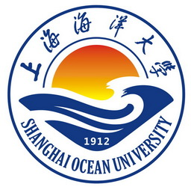
上海海洋大学教务处
教务处[09秋]第（13）号
2009年12月份普通话测试通知
根据上海市教育委员会、上海市语言文字委员会关于普通话水平测试工作通知的精神，我校对2007级本科生和2008级高职生普通话测试工作安排如下。
一、测试组织
（一）测试对象
测试对象为2007级生命、海洋、食品、经管学院的本科生和2008级高职生，测试时间为12月12、13、26、27日。
（二）测试费用
由学校集体组织的学生免费参加测试，有且仅有一次。
（三）测试方式
1．参加测试的学生，由各学院统一下发《普通话水平测试报名表》，学生须仔细核对《报名表》上所有信息并签字确认。
2.请各位同学事先准备好1寸近期免冠照片（由正规照相纸印制）1张，在发放准考证时由本人粘贴在准考证上。
3．学生须在10月23前完成《报名表》中信息的核对确认。
4．10月30日前，各学院须完成信息确认并汇总，将《报名表》原件返回教务处闫大伟。
二、测前培训
1．测前培训
为帮助考生充分掌握普通话基础知识和应试技巧，特举办普通话测前培训，具体安排另行通知。
2．培训教材
培训教材为《普通话水平测试指导用书》（上海版），商务印书馆出版，38.00元。需要的同学请到教材中心（大学生活动中心104）预交费，截止日期为10月23日。书到后自行领取，不领取预收款不退，领取时间另行通知。
三、测试安排
测试时间为2009年12月12、13、26、27日，具体时间以准考证上公布的为准。领取准考证等后续通知将陆续在教务在线发布，敬请密切关注。
四、说明
1．凡是2007级本科生和2008级高职生必须在规定的时间内参加测试。
2．如有疑问可致电教务处闫老师，电话：61900134。

教务处
2009年10月12日

